Лабораторная работа №2

Дисциплина “Избранные главы информатики”

Выполнила Макаревич Дарья, гр. 253505

Вариант 12

1. Подготовьте рабочее окружение в соответствии с типом вашей операционной системы: установите Docker, выполните базовую настройку.



2. Изучите простейшие консольные команды и возможности Docker Desktop (см. лекцию), создать собственный контейнер docker/getting-started, открыть в браузере и изучить tutorial.

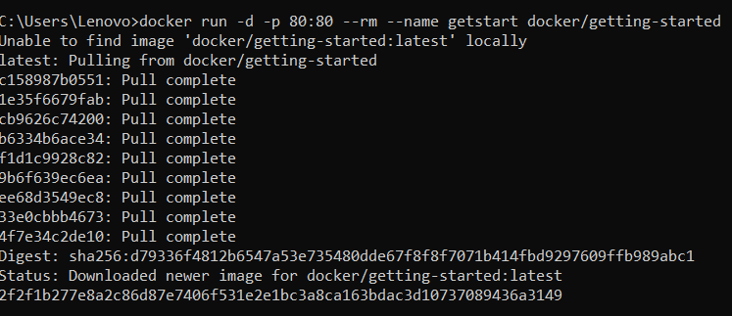

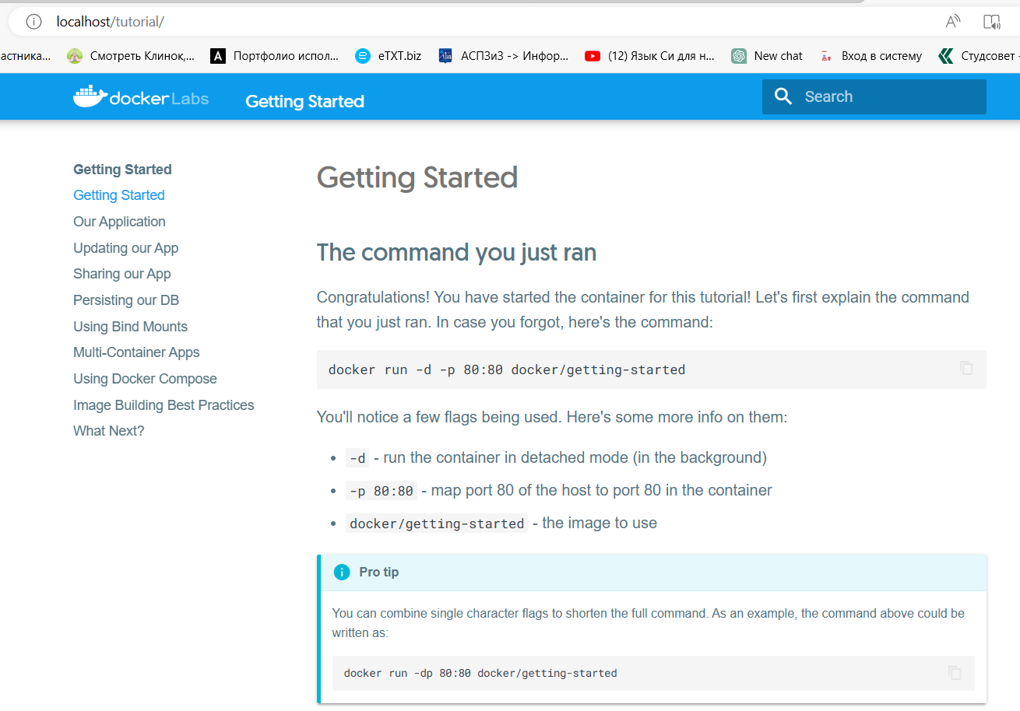

3 Создайте docker image, который запускает скрипт с использованием функций из <https://github.com/smartiqaorg/geometric_lib>.

a. Данные необходимые для работы скрипта передайте любым удобным способом (например: конфиг файл через docker volume, переменные окружения, перенаправление ввода). Изучите простейшие консольные команды для работы с docker(см. лекцию). Зарегистрируйтесь на DockerHub и выберите необходимые для проекта образы.

Скачан образ python

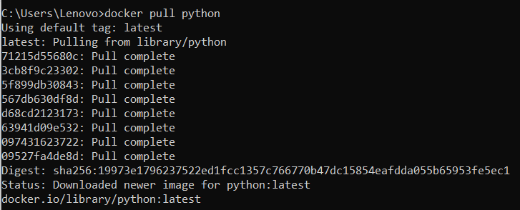

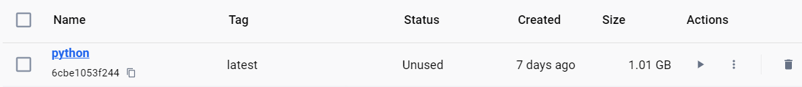

b. Создать Dockerfile для реализации сборки собственных Docker образов

Создана папка проекта и Dockerfile

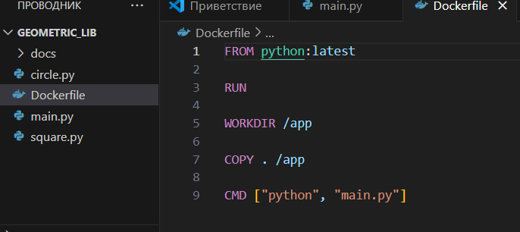

c. Использовать его для создания контейнера. Протестировать использование контейнера

Собран образ

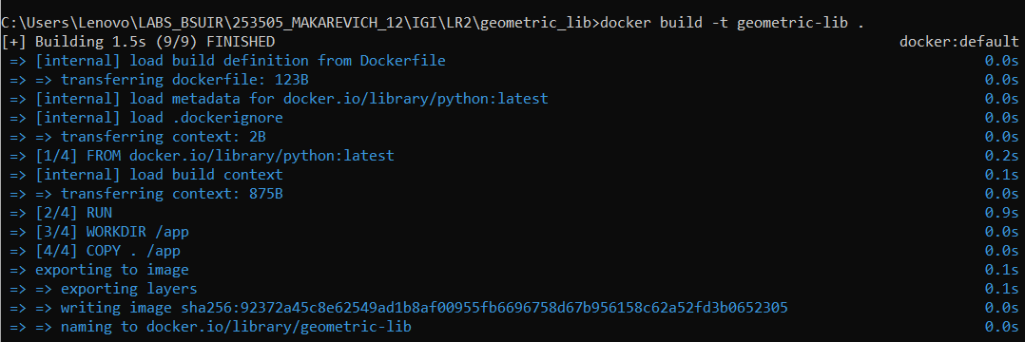

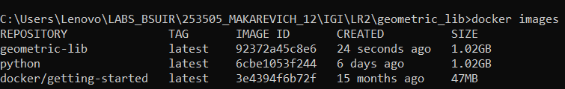

Протестирована работоспособность контейнера



4. Скачать любой доступный проект с GitHub с произвольным стеком технологий или использовать свой, ранее разработанный. Создать для него необходимый контейнер, используя Docker Compose для управления многоконтейнерными приложениями. Запустить проект в контейнере. Настроить сети и тома для обеспечения связи между контейнерами и сохранения данных (исходные данные, логин, пароль и т.д.)

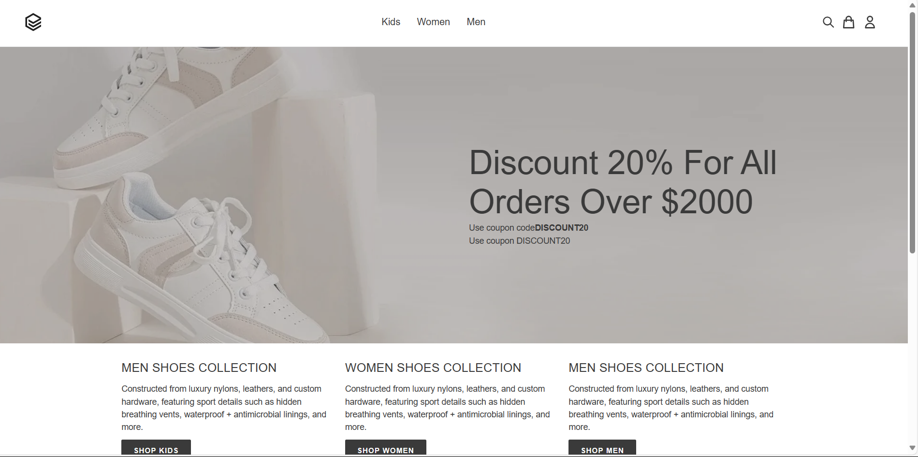

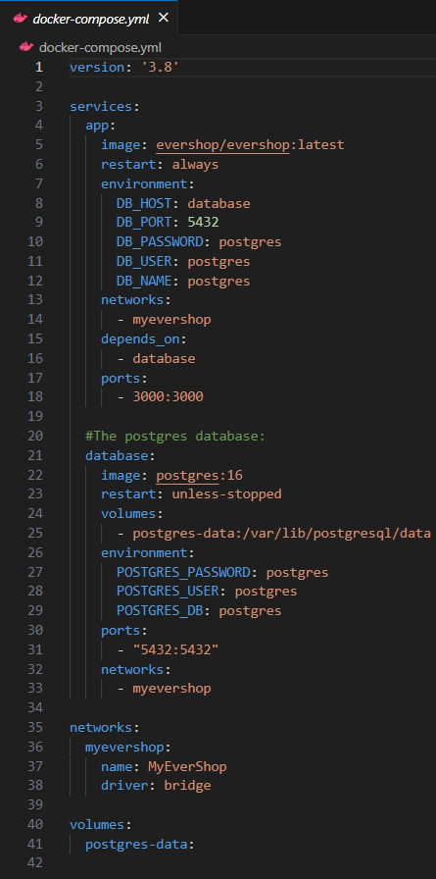

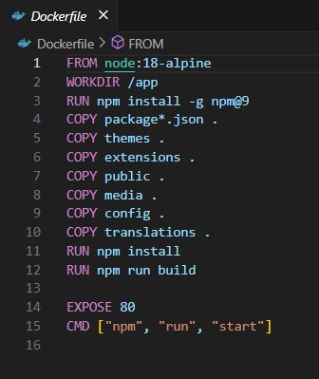

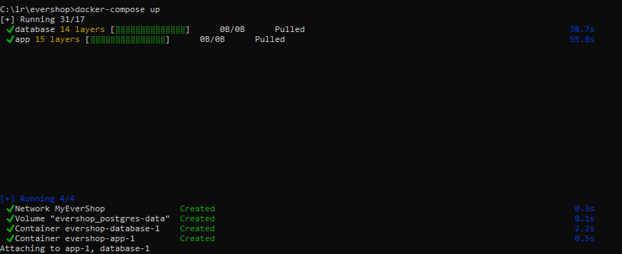

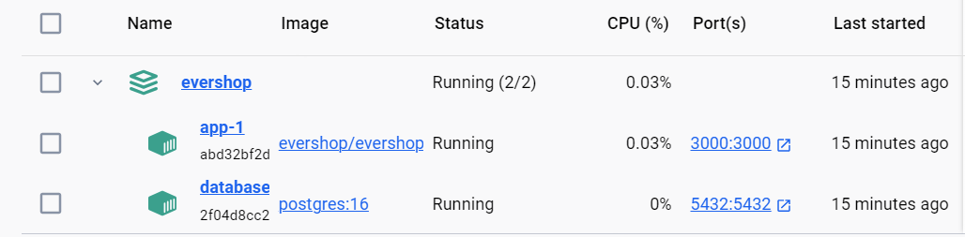

5. Разместите результат в созданный репозиторий в DockerHub.

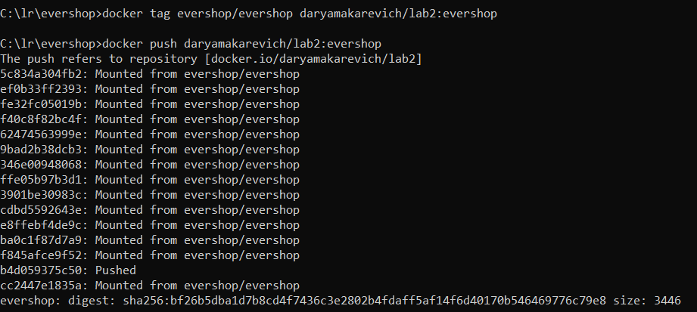

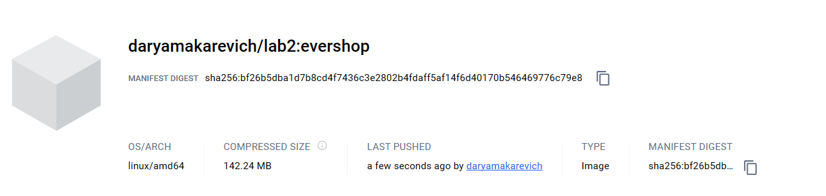

7.1 Просмотр информации о всех сетях

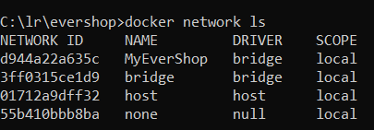

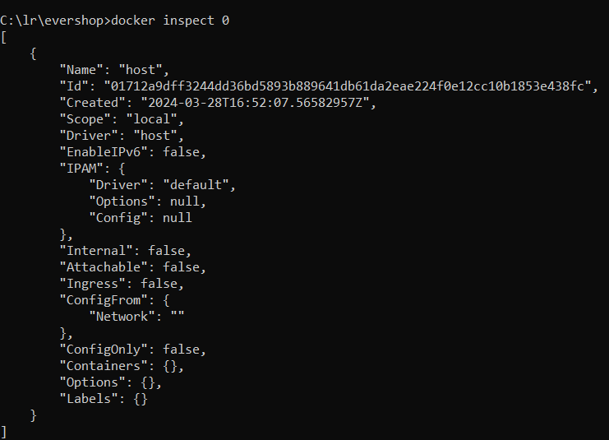

7.2 Создана сеть bridg

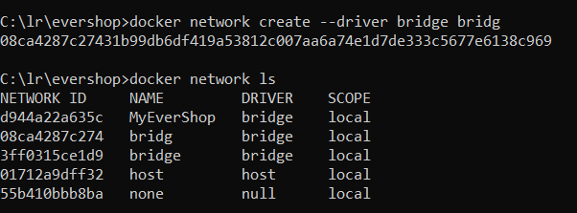

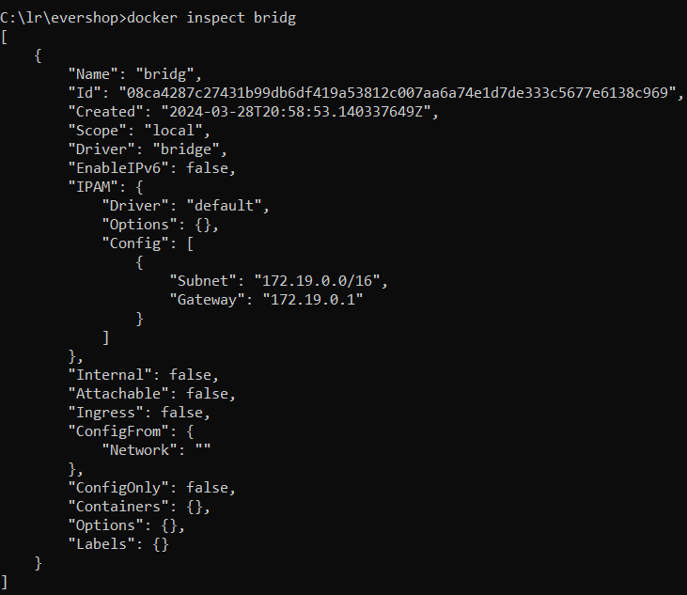



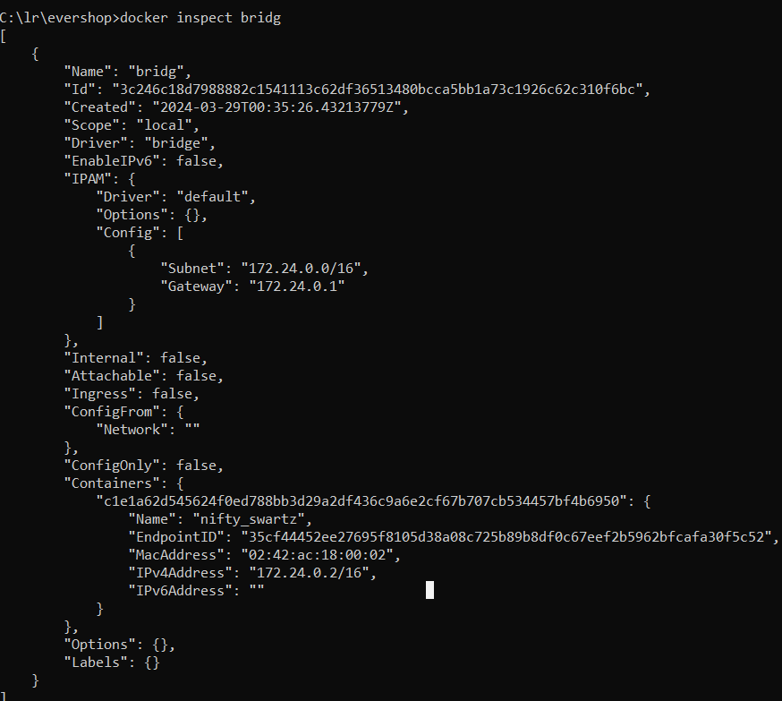

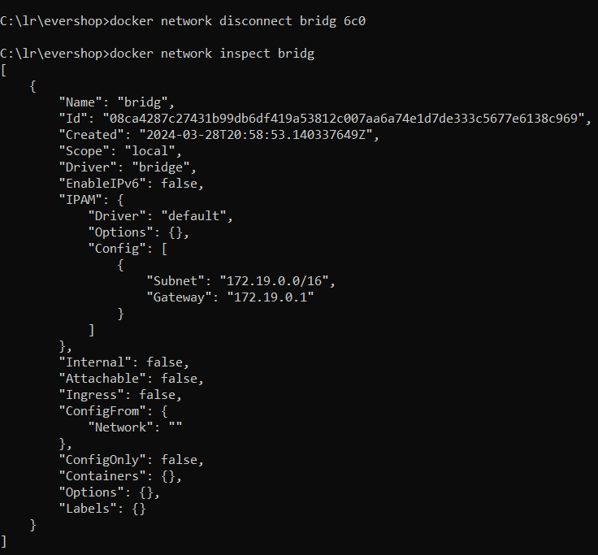

Создать еще одну сеть bridge,  вывести о ней всю информацию, запустить в ней три контейнера



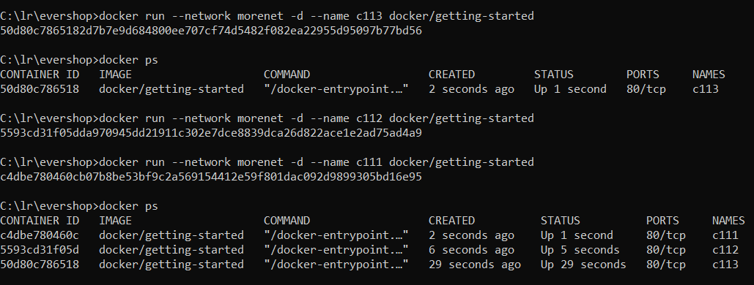

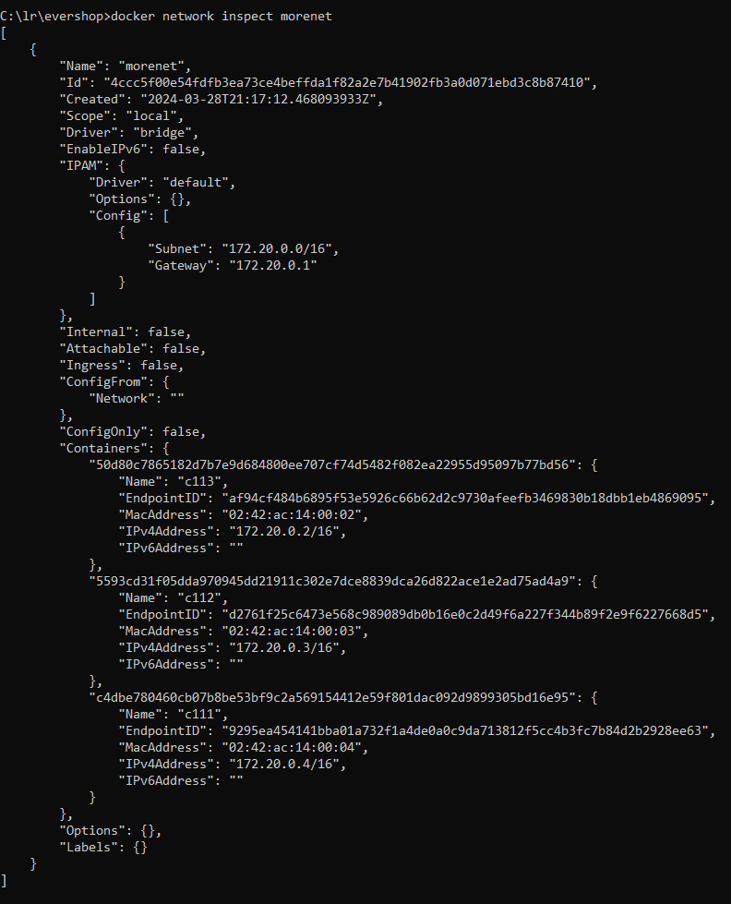

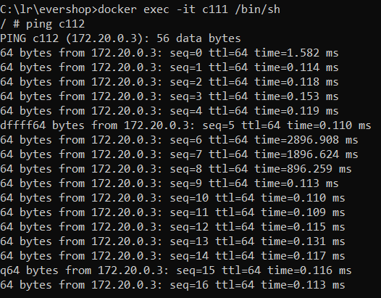

7.5 Создать свою собственную сеть overlay, проверить, создана ли она, вывести о ней всю информацию.

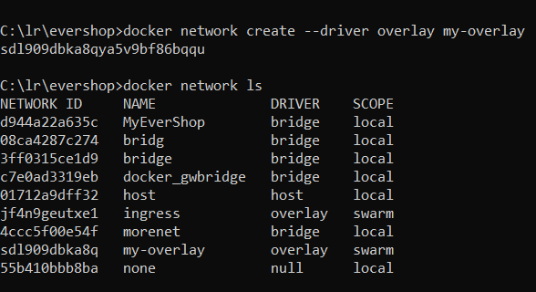

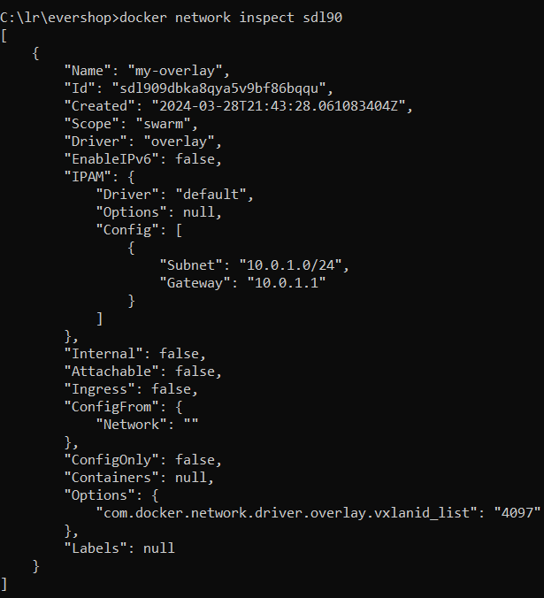

7.6 Создать еще одну сеть overlay, проверить, создана ли она, вывести о ней всю информацию, удалить сеть

Создана еще одна сеть overlay и выведена вся информация по ней

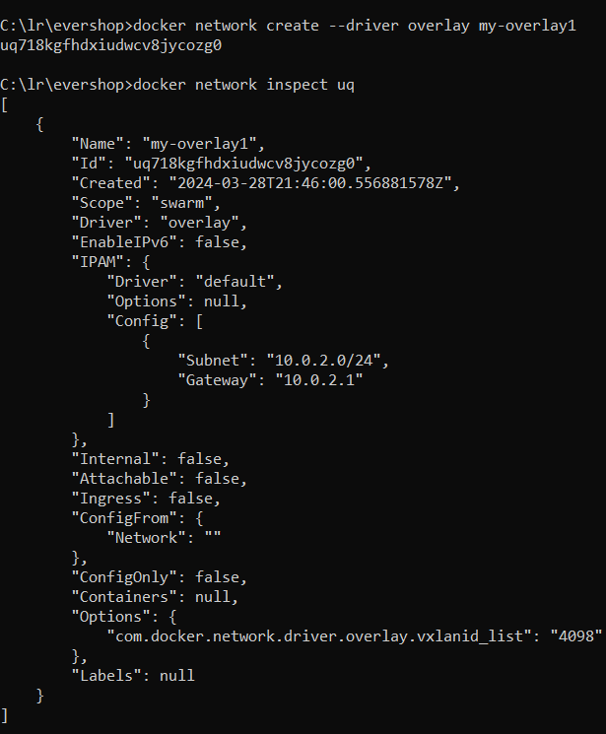

Удалена сеть overlay



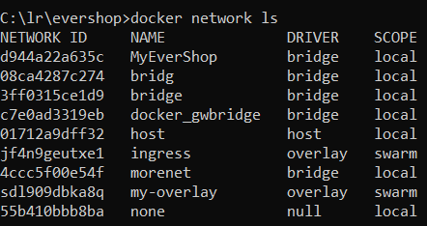

7.7 Попробовать создать сеть host, сохранить результат в отчет

